Startovní číslo

Č.

VETERÁN RALLYE MIKROREGIONEM NĚMČICKO 2025 53,2 km
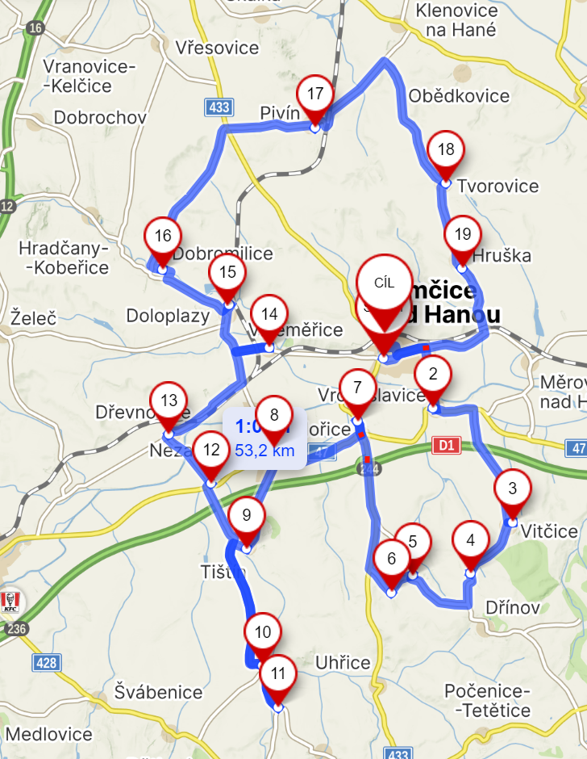
Stanoviště  Úkol č. | Tištín  1 | Dřevnovice  2 | Víceměřice  3 | Němčice n Hanou  4
START: Němčice nad Hanou-(2) Vrchoslavice- (3)Vitčice–(4)Srbce– (5)Pavlovice u Kojetína–(6)Unčice–(7)Mořice–(8)Nezamyslice-(9)Tištín(úkol č.1)–(10)Koválovice Osičany–(11)Osičany(otočka zpět na autobusové točně)–(12)Těšice–(13)Dřevnovice (úkol č.2)–(14)Víceměřice (úkol č.3)–(15)Doloplazy- (16)Dobromilice-(17) Pivín-(18)Tvorovice-(19)Hruška-Němčice nad Hanou (úkol č.4) Cíl.

